**ג,מ, - ידע**

**2 ביוני 2020**

**י' סיוון תש"ף**

**נייד: 050/5459426**

**פקס: 02/6560615**

**ע"מ: 054851647**

**morgidon@mail.gov.il**

**לכבוד,**

**גב' רונית שוהם**

**הממונה על המדרשה**

**הנדון :הצעת מחיר ותוכנית לסיור הנהלה ביטחון לאומי בקעת הירדן**

**ראשית אודה על פנייתך להזמנה.**

**מי אני – ראי/ה קורות חיים.**

1. **דרישות המזמין:**

* **לקיים סיור לימודי והדרכה חד יומי להנהלה בכירה בקעת הירדן.**
* **כותרת הסיור : לוקחים אחריות- דרך, ערך מורשת - ישראל 2020.**
* **הסיור יתקיים במועד 23 בספטמבר 2020 יום רביעי , החל מהשעה 08:00 ועד 22:00.**
* **ישתתפו בסיור 20 אנשים.**
* **תכנון הסיור והוצאתו לפועל, כולל ליווי והכנת תיק סיור.**
* **הזמנת גורמים רלבנטיים ותיאום המקומות.**
* **כל מרכיבי הסיור יאושרו ע"י הגורם המזמין .**
* **תיאום האתרים.**
* **תיאום כלל נושאי הלוגיסטיקה, בדגש על מקומות , ארוחות וכיבודים.**

1. **מטרת הסיור :**

* **פיתוח אישי וחשיפה למידע ודעת בתחומי תוכן חדשים ורלבנטיים לתפקיד.**
* **גיבוש צוות ע"י מעבר בתוכן חוויתי ופיתוח שיח בהקשר.**
* **ערב הוואי בירושלים**

1. **תוכנית סיור: ראה נספח מצורף.**
2. **זמן הסיור :**

* **חד יומי 14 שעות**
* **זמן לתיאום והכנות נדרשות כ- 6 שעות.**

1. **התשלום כולל:**

* **תכנון, ארגון, הדרכה והובלת הסיור ( מקצה לקצה ) .**
* **ארוחת בוקר ( מקום בהמשך )**
* **עבור כיתות לימוד ומקום להתכנסות לקיום דיון והרצאה, כולל עזרים להדרכה.**
* **ארוחת צהרים ( מלאה, בשרי וכשר) - במסעדות ביאנקיני בים המלח .**
* **תשלום לכל האתרים שבתוכנית.**
* **תשלום למרצים ומדריכים בתוכנית ( רק למי שגובה ומקבל תשלום )**
* **טיפים / דמי שירות.**

1. **התשלום אינו כולל:**

* **היסעים- אוטובוס באמצעות הגורם המזמין.**

1. **סה"כ עלות הסיור 10,500 אש"ח , לא כולל מע"מ כחוק.**
2. **משמש ספק מורשה ל: משרד רוה"מ, משרד הביטחון, צה"ל, משטרת ישראל, משמר הגבול, שירות בתי הסוהר, משרד החוץ.**
3. **מספר עוסק מורשה: 054851647.**
4. **מס' ספק (משרד הביטחון) 11012236.**
5. **התשלום יועבר על פי המתכונת בשירות הציבורי שוטף 30 עד 45 ימים. למספר חשבון 231582. בנק יהב - סניף 123, כתובת ירמיהו 80 ירושלים.**

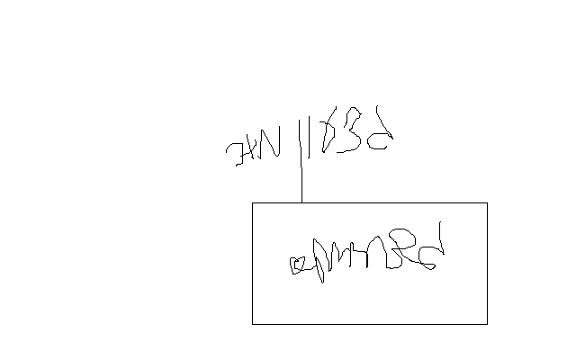

1. **מצרף קורות חיים.**
2. **אשמח לעמוד לרשותך בכל דבר ועניין.**

**גדעון מור 050/5459426 דוא"ל morgidon@mail.gov.il**

**בברכה,**

**נצ"מ דימ' גדעון מור**

**ג - מ ידע**

**ראשית אודה על פנייתך להזמנה.**

**מי אני - ראה קורות חיים.**

**הצעת מחיר להלן מעודכנת ומופחתת לאור דרישה לצמצום**

1. **דרישות המזמין:**

* **לקיים סיור לימודי והדרכה לקבוצת מנהלים בכירים.**
* **אזור הסיור בין ירושלים לבקעה.**
* **הסיור יתקיים ב 9 במאי 2018**
* **ישתתפו בסיור 11 מנהלים בכירים.**
* **תכנון הסיור והוצאתו לפועל, כולל ליווי והכנת תיק סיור.**
* **הזמנת גורמים רלבנטיים ותיאום המקומות.**
* **כל מרכיבי הסיור יאושרו ע"י הגורם המזמין .**
* **תיאום האתרים.**
* **תיאום כלל הלוגיסטיקה וארגון המרומות בהם נהיה.**

1. **מטרת הסיור :**

* **סיור המשלב אפקטים חווייתיים לצד, מפגשים משמעותיים וגורמים המעצבים בסדר היום הלאומי.**
* **חשיפה למידע ודעת בתחומי תוכן חדשים ורלבנטיים לתפקיד.**
* **גיבוש והוואי לבכירים.**

1. **תוכנית סיור: ראה נספח מצורף / תוכנית מעודכנת .**
2. **זמן הסיור : חד יומי.**
3. **התשלום כולל:**

* **תכנון, ארגון, הדרכה והובלת הסיור.**
* **ארוחת בוקר מלאה בקפה קדוש או אחר בהתאם לתוכנית ומסלול הסיור.**
* **תשלום למוזיאון השומרוני הטוב.**
* **תשלום למרצים ומדריכים המשתתפים בתוכנית.**
* **טיפים / דמי שירות.**
* **תיאום ארגון והדרכה צמודה.**

1. **התשלום אינו כולל:**

* **היסעים.**
* **ארוחת צהריים במסעדת ביאנקיני (בשרי, כשר ).**

1. **סה"כ עלות הסיור- 5100 אש"ח, לא כולל מע"מ כחוק.**